2-laboratoriya ishi .Temir yo‘l transportida poyezdlar harakati va manyovr ishlarida qo‘llaniladigan signallar.(boshi)
Ishning maqsadi:“Transport xarakatini tashkil etish” yo‘nalishidagi talabalami temir yo‘l transportida poyezdlar harakati va manyovr ishlarida qo‘llaniladigan signallar bilan, ularning turlari va vazifalari bilan hamda svetoforlarning turlari bilan tanishtirish.

Uslubiy ko‘rsatmalar
O‘zbekiston Respublikasi temir yo‘llarida signalizatsiya bo‘yicha yo‘riqnoma poyezdlar harakati va manyovr ishlariga aloqador bo‘lgan buyruq va ko‘rsatmalami uzatish uchun mo‘ljallangan ko‘rinadigan va ovozli signallar tizimini va shu bilan birga ushbu signallar uzatiladigan signal uskunalarining turlari belgilab beradi.Ushbu yo‘riqnoma talablarini bilish O‘zbekiston Respublikasi temir yo‘llaridagi barcha korhona va tashkilotlar hodimlari uchun majburiy bo‘lib, ushbu yo‘riqnoma belgilab bergan talablar poyezdlar harakati va manyovr ishlarini havfsiz va to‘htovsiz bajarilishini ta’minlaydi.O‘zbekiston Respublikasi temir yo‘llarida signalizaciya bo‘yicha yo‘riqnoma faqatgina “O‘zdavtemiryo‘lnazorat” inspeksiyasi boshlig‘ining buyruqi bilangina o‘zgartirilishi mumkin.
2- laboratoriya ishi Temir yo‘l transportida poyezdlar harakati va manyovr ishlarida qo‘llaniladigan signallar.(oxiri)
Ishning maqsadi: Olingan nazariy bilimlarni amaliyotda mustahkamlash uchun imitasiya trenajeri yordamida poyezdlarni stansiyadan jo‘natish va stansiyaga qabul qilish marshrutlarini tayyorlash kerak bo‘ladi. Buning uchun kafedra laboratoriyasida kompyuter dasturi mavjud bo‘lib unda stansiya navbatchisi sifatida poyezdlarni qabul qilish yoki jo‘natish marshrutlarini tayyorlashning imkoniyati mavjud. Bundan tashqari kompbyuter dasturiga kiritilgan manyovr ishlarini o‘tkazish tehnologiyasi ham mavjud bo‘lib unda manyovr dispetcheri sifatida boshqaruv pulti yordamida manyovr harakatlarini ham bajarishning imkoniyati bor.

Uslubiy ko‘rsatmalar
“ARM DSP” rejimidagi imitaciya trenajerida ishlashda kompbyuter ekranida stansiyaning boshqaruv pult tablosi namoyon bo‘ladi (2.1-rasm).Ushbu boshqaruv pult tabloda stansiyaning sxemasi mavjud. Undagi har bir yo‘lning raqamlari qora rangda har bir yo‘lning ustida (bosh yo‘llar rim raqamlari va qolgan yo‘llar arab raqamlarida) ko‘rsatilgan. Yo‘llarning foydali uzunligi shartli vagonda yo‘lning raqami oldida keltirilgan.Stansiyadagi svetoforlar ikki, ya’ni manyovr va poyezd turlariga bo‘lingan(l- rasm). Boshqaruv pultida ular signallarning qaytaruvchilari sifatida keltirilgan.Manyovr svetoforlari signallari bo‘yicha faqat manyovr birliklari keltirilgan. Ko‘k rang svetoforning yopiqligini ko‘rsatadi. Agar marshrut to‘g’ri belgilansa, u holda manyovr birligi uchun signal oq ranga o‘zgaradi.
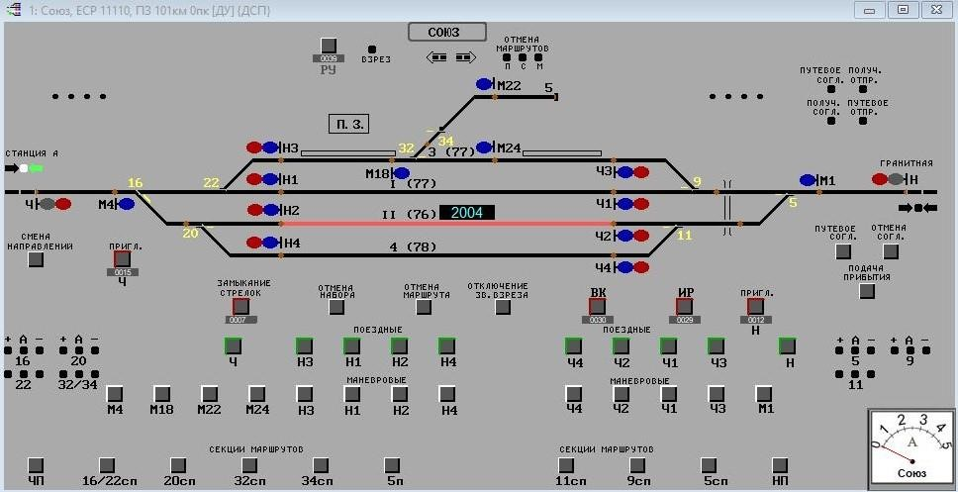
2.1-rasm. Avtoblokirovka sharoitida MRS bilan jihozlangan ikki yo‘lli uchastkada joylashgan stansiya pult tablosi sxemasi.
Poyezd svetoforlari kirish va chiqish turlariga bo‘linadi. Trenajerda chiqish hamda manyovr svetoforlari birlashtirilgan va stansiya boshqaruv pultida bitta qaytaruvchi sifatida keltirilgan. Qaytaruvchi quyidagi ko‘rsatkichlarga ega: qizil – chiqish svetofori yopiq, yashil - chiqish svetofori ochiq, ko‘k - manyovr ishlari ta’qiqlanadi, oq - manyovr ishlari ruxsat etiladi. Svetoforlarning normal holatlarida svetoforlar yopiq.
Kirish svetoforlarining ko‘rsatkichlari poyezdlarni to‘g‘ri yo‘l bo‘yicha stansiyaga qabul qilishda quyidagi ko‘rsatkichlarga ega:
qizil - chiqish svetofori yopiq, yashil - chiqish svetofori ochiq.
Poyezdni stansiyaga qabul qilish uchun marshrut belgilanadi, bunda signalning ko‘rsatmasi yashilga o‘zgaradi. Kulrang - chorlov signalining qaytaruvchisi hisoblanadi va undan poyezdni stansiyaga qabul qilishda signalning ochilmay qolishi holatida foydalaniladi.
Taklif etuvchi signalidan foydalanish tartibi yo‘riqnomaning ikkinchi qismi 5.3. punktida keltirilgan. Kirish svetofori noto‘g‘ri yo‘ldan chorlov signaliga ega emas. Svetoforlarning normal holati-yopiq. Strelka o‘tkazgichlari sxemada ularning raqamini bildiruvchi sariq ranglar bilan belgilagan. Boshqaruv pultining chap va o‘ng tomonlarida strelka o‘tkazgichlari boshqaruv tugmalari joylashtirilgan. “+” tugmasi strelka o‘tkazgichini plyus holatiga o‘tkazadi, “-“ tugmasi esa minus holatiga o‘tkazadi. “А” tugmasi marshrut berilgan holatda strelka o‘tkazgichlarini avtomat tarzda o‘tkazadi. Immitatsiya trenajeri ulanganda strelka o‘tkazgichlari boshqaruv tugmalari avtomat rejimga o‘tkazilgan. Strelka o‘tkazgichlari holatini nazorat qilish uchun kompyuter sichqonchasining kursorlarini baravar bosish kerak, bu esa o‘z navbatida haqiqiy boshqaruv pultidagi ko‘rish tugmasini bosish jarayonini ko‘rsatadi. Temir yo‘llardagi signalizatsiyaga aloqador bo‘lgan barcha yo‘riqnoma va ko‘rsatmalar ushbu yo‘riqnoma talablariga qat’iyan mos ravishda bo‘lishi lozim. Signallar harakat havfsizligini ta’minlash hamda poyezd va manyovr ishlarini aniq tashkil etishga hizmat qiladi. Qabul qilinish usuliga ko‘ra signallar ikki turga, ya’ni ko‘rinadigan va eshitiladigan turlarga bo‘linadi. Ko‘rinadigan signallar rangi, shakli, holati va signal ko‘rsatgichlariga soni qarab belgilanadi. Ko‘rinadigan signallarni uzatish uchun signal uskunalaridan ya’ni svetofor, disk, shit, fonus, bayroqcha, signal ko‘rsatgichlari va signal belgilaridan foydalaniladi
Ovozli signallar ovozlarning har turliligi va turli davomiylikda berilishiga qarab ajratiladi. Ovozli signallarni uzatish uchun lokomotiv, motor vagon poyezdlar va mahsus o‘zi yumvchi harakat tarkiblarning hushtagi, qo‘l hushtaklari, serenalar, gudoklar va petardalardan foydalaniladi.
Svetoforlar bajaradigan vazifalariga qarab quyidagilarga bo‘linadi:
Kirish - poyezdlarni peregondan stansiyaga kirishiga ruxsat etadi qizil ta’qiqlaydi;
Chiqish - poyezdlarni stansiyadan peregonga chiqishiga ruxsat etadi yoki ta’qiqlaydi;
Marshrut - poyezdni stansiyaning bir hududidan boshqa bir hududiga harakatlanishiga ruxsat etuvchi yoki ta’qiqlovchi;
O‘tish - poyezdlarni bir blok uchastkadan ikkinchi bir blok uchastkaga o‘tishiga ruxsat beruvchi yoki ta’qiqlovchi;
To‘suvchi - temir yo‘l liniyalarining bir bosqichdagi boshqa bir temir yo‘l liniyalari bilan, tramvay liniyalari bilan, trolleybus yo‘llari bilan, ko‘tarma ko‘priklar va boshqalar bilan kesishish joylarini chegaralovchi;
Berkitish - temir yo‘l perezdlarida, yirik sun’iy inshootlar va o‘pirilish joylarida yuzaga kelgan harakat uchun havf tug‘ilganda to‘xtash talab etilganda, shu bilan birga stansiya yo‘llarida vagonlami ta’mirlash va ko‘zdan kechirish uchun to‘sishda qo‘llaniladi.
Ogohlantiruvchi - asosiy svetoforning belgisini ko‘rsatuvchi- mahalliy sharoitlarga ko‘ra asosiy svetofor belgisini ko‘rishning imkoni bo‘lmaganda uning belgilarini (chiqish, marshrut va tepalik svetoforlarining ruxsat etuvchi belgisi haqida habar beradi) qaytarib ko‘rsatadi;
Lokomotiv - poyezd yaqinlashib kelayotgan yo‘l svetofori belgisi to‘g‘risida ogohlantirish, shu bilan birga poyezdning bir blok uchastkadan boshqasiga o‘tishiga ruxsat etuvchi yoki ta’qiqlovchi;
Manyovr - manyovr o‘tkazilishini ruxsat etuvchi yoki ta’qiqlovchi;
Tepalik - vagonlanni saralash tepaligidan tashlashni ruxsat etuvchi yoki ta’qiqlovchi
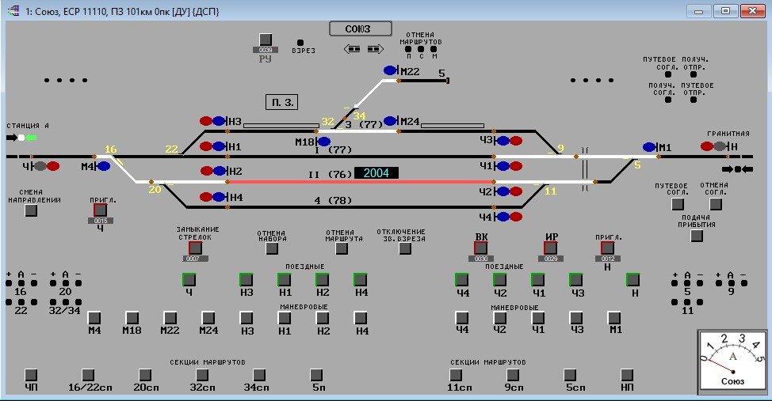
2.2.-rasm. Stansiya boshqaruv pultida strelka o‘tkazgichlari holatini tekshirish
Stansiya boshqaruv pultida strelka o‘tkazgichlarini boshqaruv tugmalaridan tashqari poyezd marshrutlarini belgilash tugmasi, manyovr marshrutlarini belgilash tugmasi, marshrutlar seksiyalarini sun’iy ajratish tugmasi ham joylashtirilgan. (2.2-rasm). Marshrutlami belgilash tartibiga alohida e’tibor qaratish lozim. Marshrut asosan quyidagicha belgilanadi: yo‘nalishdagi svetofordan qarama qarshi svetoforgacha. № 1 misol: poyezdni peregondan uchinchi qabul qilib jo‘natish yo‘liga qabul qilish marshrutini belgilash uchun (2.3-rasm) N svetofori tugmasi bosiladi so‘ngra CH3 svetofori tugmasi bosiladi. Shunday qilib marshrut N svetoforidan CH3 svetofori orqasigacha belgilandi. Shuni takidlash lozimki poyezd marshrutlarini belgilashda faqat poyezd svetoforlari ishtirok etadi, manyovr marshrutlari belgilanganda manyovr svetoforlari ishtirok etadi.
№2 misol: Agar yo‘nalish bo‘yicha svetofordan keyingi svetofor ham yo‘nalishda bo‘lsa(2.4-rasm), u holda marshrut M6 svetofori tugmasini bosish va Ml4 svetofori tugmasini bosish orqali belgilanadi. Shunday qilib ushbu misolda marshrut M6 svetoforidan M14 svetoforigacha belgilanadi.
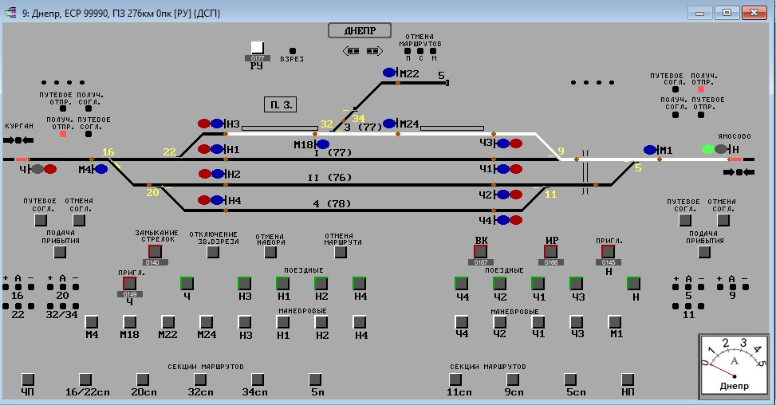
2.3 - rasm. Stansiya boshqaruv pultida marshrut belgilangandagi holat

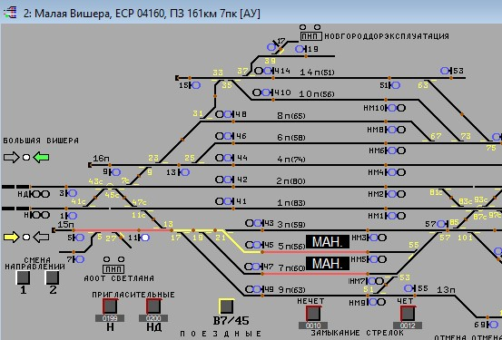
2.4-rasm. Stansiya boshqaruv pultida marshrut belgilangandagi holat.
ARM DSP rejimida marshrutni belgilash quyidagicha amalga oshiriladi: Sichqoncha kursori yo‘nalishdagi svetoforga to‘g‘rilanadi va chap tugma bosiladi. So‘ngra kursor qarama qarshi svetoforga olib boriladi va chap tugma bosiladi. Agar marshrut poyezd uchun belgilansa poyezd tugmalari, agar manyovr marshruti belgilansa, и holda manyovr tugmalari ko‘rib chiqiladi.
«Otmena nabora» tugmasi noto‘g’ri marshrut belgilangan holatlami bartaraf etish uchun qo‘llaniladi.Marshrut belgilanganda stanciya nomining tagida berilayotgan marshrutning yo‘nalishini va marshrutning turini ko‘rsatib lampochka yonadi, ya'ni yashil lampochka yonsa poyezd marshruti, oq lampochka yonsa manyovr marshruti belgilanadi(2.3-rasm). Agar marshrut to‘g’ri berilgan bo‘lsa sxema oq chiziq bilan belgilanadi.
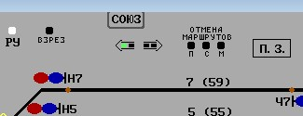
2.5-rasm. Stansiya boshqaruv pultida toq yo‘nalishda poyezd marshruti belgilangandagi holat.
Belgilab bo‘lingan marshrutni bekor qilish uchun quyidagi amal bajariladi:
Boshqaruv pultidagi «Otmena marshruta» tugmasi va shu marshrut uchun birinchi bo‘lib berilgan svetofor tugmasi bosiladi, shu vaqt stanciya nomi tagida mos ravishdagi lampochka yonadi(2.6-rasm).
Marshrutni bekor qilish uchun ikki xil rejim mavjud:
1. Belgilangan marshrut oldidagi uchastka bo‘shligida uni bekor qilish EC tizimini himoyalash uchun 6 soniyali kechikish bilan amalga oshadi («S»lampochkasi tekis qizil rangda yonadi):
2.Belgilangan marshrut oldidagi uchastka bo‘shligida uni bekor qilish Poyezd marshruti uchun 3daqiqali kechikish bilan amalga oshadi. («Р» lampasi tekis qizil lampasi yonadi)manyovr marshruti uchun 1 daqiqali kechikish bilan amalga oshadi («М» lampasi tekis qizil lampasi yonadi).
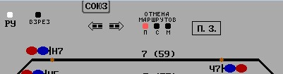
2.6-rasm. Stansiya boshqaruv pultidagi poyezd marshruti bekor qilingandagi holat.
Agar qandaydir sabab bilan marshrut belgilanmayotgan bo‘lsa va marshrut tugmalari yonib o‘chayotgan bo‘lsa, u holda marshrutni bekor qilish uchun boshqaruv pultida «Otmena nabora» tugmasi bosiladi. «IR» tugmasi marshrutni sun’iy ajratish uchun mo‘ljallangan. Harakatdagi tarkib o‘tib bo‘lganidan so‘ng marshrutning qaysidir bir seksiyalari ajralib qolgan bo‘lsa (oq chiroq yonib tursa), shu holatlarda ushbu tugmadan foydalaniladi. Bunday holatda ajralmay qolgan seksiya tugmasi va «IR» tugmasi bosiladi, 3-4 daqiqadan so‘ng seksiyalar ajraladi.»VK» tugmasi alohida strelka uchastkasida noto‘g‘ri bandlik holati ko‘rsatilganda ushbu alohida strelka uchastkasiga kiruvchi strelkani o‘tkazish imkonini beradi.

